Alueprofiili Polvijärvi (Kunnat)
Diakin karttasovellus 2023-03-01 21:37:01
Tämä asiakirja on tuotettu automaattisesti Diakin karttasovelluksen avulla 2023-03-01 21:37:01. Asiakirjan tiedot perustuvat THL:n Sotkanet-indikaattoripalvelun tietoihin, joihin on yhdistetty Tilastokeskuksen tilasto- ja paikkatietoaineistoja. Tarkempaa tieto indikaattoreista ja metodologiasta löydät sovelluksen Lisätietoja-osiosta.
Alueprofiili sisältää aina kaikkien osoittimien tiedot sekä valitulta alueelta että alueen rajanaapureista. Lisäksi alueprofiilissa esitetään kunkin osoittimen korkein ja matalin arvo. Tiedot esitetään taulukkoina, karttakuvioina sekä aikasarjakuvioina, joista näkee kunkin osoittimen kehityksen 2010-luvulla sekä valitulla alueella että sen naapureissa. Raportin lopussa on tiedot pienituloisuudesta ja työttömyydestä kaikilta alueen postinumeroalueilta.
Tässä raportissa tarkastellaan tasolla Kunnat aluetta Polvijärvi. Lisäksi tarkastelussa ovat rajanaapurit: Juuka, Kaavi, Kontiolahti, Outokumpu, Liperi ja Polvijärvi.
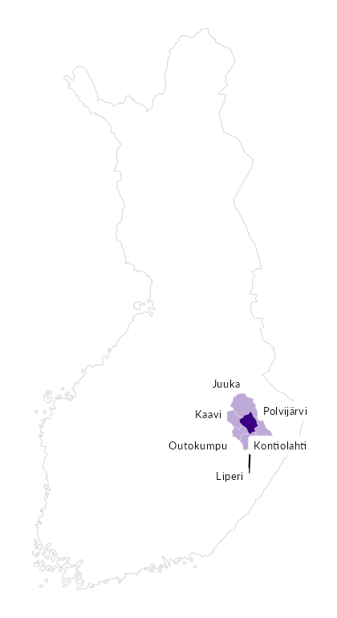

Summamuuttujat
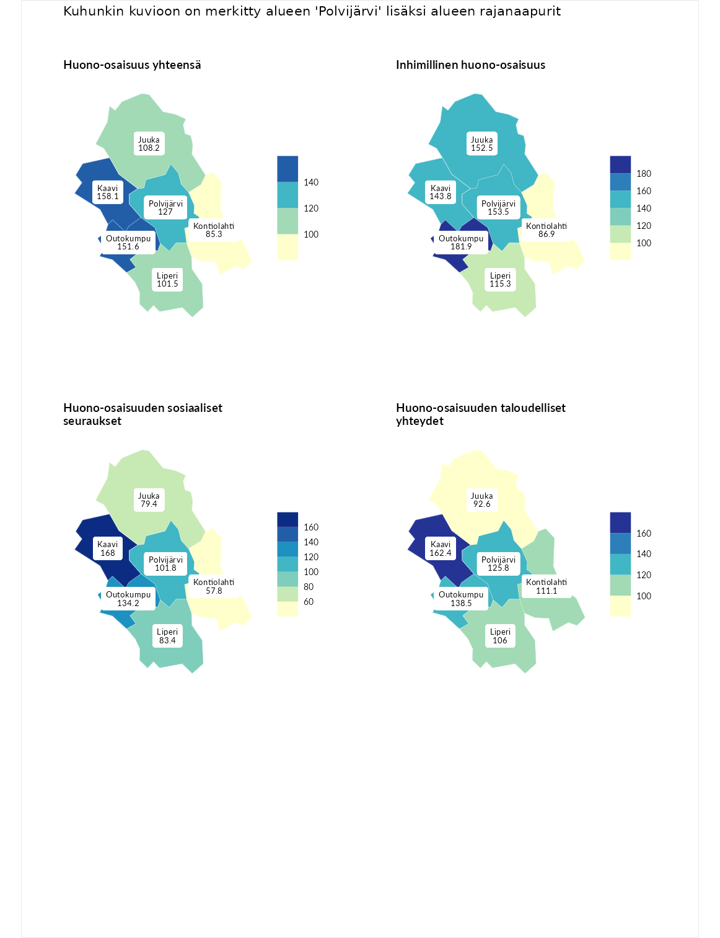

Huono-osaisuus yhteensä
aluenimi | arvo | asema
Tuusniemi (korkein arvo) | 187.5 | 1
Kaavi (naapuri) | 158.1 | 8
Outokumpu (naapuri) | 151.6 | 12
Polvijärvi (valittu) | 127.0 | 59
Juuka (naapuri) | 108.2 | 121
Liperi (naapuri) | 101.5 | 148
Kontiolahti (naapuri) | 85.3 | 205
Luoto (matalin arvo) | 31.7 | 293

Inhimillinen huono-osaisuus
aluenimi | arvo | asema
Lahti (korkein arvo) | 189.7 | 1
Outokumpu (naapuri) | 181.9 | 3
Polvijärvi (valittu) | 153.5 | 10
Juuka (naapuri) | 152.5 | 13
Kaavi (naapuri) | 143.8 | 19
Liperi (naapuri) | 115.3 | 88
Kontiolahti (naapuri) | 86.9 | 192
Luoto (matalin arvo) | 37.9 | 293

Huono-osaisuuden sosiaaliset seuraukset
aluenimi | arvo | asema
Tuusniemi (korkein arvo) | 217.9 | 1
Kaavi (naapuri) | 168.0 | 7
Outokumpu (naapuri) | 134.2 | 39
Polvijärvi (valittu) | 101.8 | 142
Liperi (naapuri) | 83.4 | 209
Juuka (naapuri) | 79.4 | 219
Kontiolahti (naapuri) | 57.8 | 269
Luoto (matalin arvo) | 28.1 | 293

Huono-osaisuuden taloudelliset yhteydet
aluenimi | arvo | asema
Merikarvia (korkein arvo) | 272.5 | 1
Kaavi (naapuri) | 162.4 | 24
Outokumpu (naapuri) | 138.5 | 55
Polvijärvi (valittu) | 125.8 | 79
Kontiolahti (naapuri) | 111.1 | 120
Liperi (naapuri) | 106.0 | 143
Juuka (naapuri) | 92.6 | 190
Luoto (matalin arvo) | 29.0 | 293
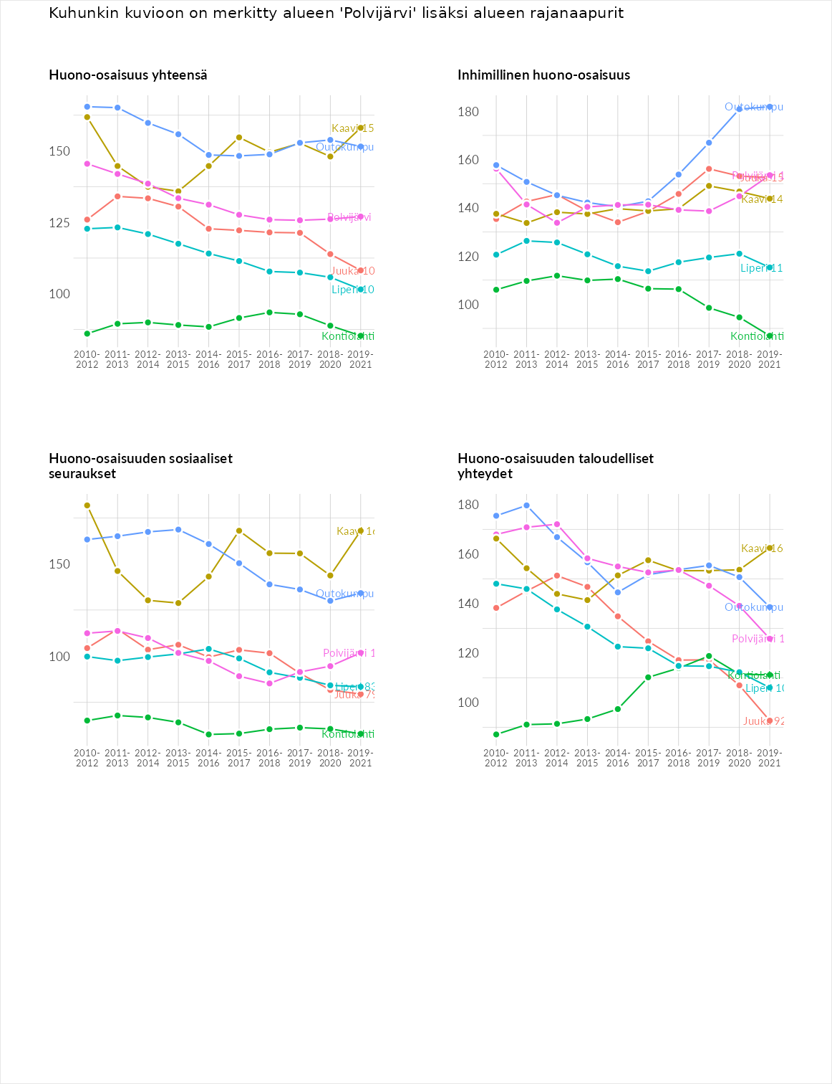

Inhimillinen huono-osaisuus
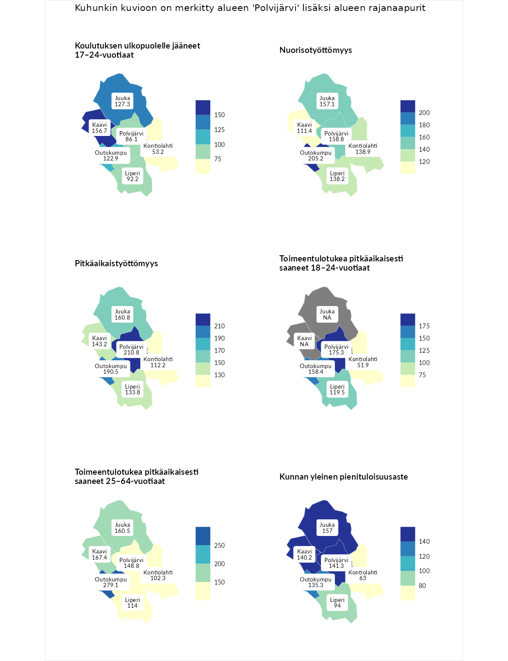

Koulutuksen ulkopuolelle jääneet 17–24-vuotiaat
aluenimi | arvo | asema
Kivijärvi (korkein arvo) | 217.3 | 1
Kaavi (naapuri) | 156.7 | 13
Juuka (naapuri) | 127.3 | 47
Outokumpu (naapuri) | 122.9 | 60
Liperi (naapuri) | 92.2 | 165
Polvijärvi (valittu) | 86.1 | 201
Kontiolahti (naapuri) | 53.2 | 281
Masku (matalin arvo) | 40.7 | 285

Nuorisotyöttömyys
aluenimi | arvo | asema
Outokumpu (naapuri) | 205.2 | 1
Outokumpu (korkein arvo) | 205.2 | 1
Polvijärvi (valittu) | 158.8 | 12
Juuka (naapuri) | 157.1 | 13
Kontiolahti (naapuri) | 138.9 | 30
Liperi (naapuri) | 138.2 | 31
Kaavi (naapuri) | 111.4 | 94
Hailuoto (matalin arvo) | 0.0 | 279

Pitkäaikaistyöttömyys
aluenimi | arvo | asema
Ilomantsi (korkein arvo) | 233.8 | 1
Polvijärvi (valittu) | 210.8 | 5
Outokumpu (naapuri) | 190.5 | 9
Juuka (naapuri) | 160.8 | 31
Kaavi (naapuri) | 143.2 | 54
Liperi (naapuri) | 133.8 | 73
Kontiolahti (naapuri) | 112.2 | 120
Närpiö (matalin arvo) | 17.6 | 293

Toimeentulotukea pitkäaikaisesti saaneet 18–24-vuotiaat
aluenimi | arvo | asema
Tuusniemi (korkein arvo) | 280.5 | 1
Polvijärvi (valittu) | 175.3 | 13
Outokumpu (naapuri) | 158.4 | 19
Liperi (naapuri) | 119.5 | 62
Kontiolahti (naapuri) | 51.9 | 147
Mustasaari (matalin arvo) | 25.3 | 164

Toimeentulotukea pitkäaikaisesti saaneet 25–64-vuotiaat
aluenimi | arvo | asema
Kotka (korkein arvo) | 325.6 | 1
Outokumpu (naapuri) | 279.1 | 4
Kaavi (naapuri) | 167.4 | 41
Juuka (naapuri) | 160.5 | 47
Polvijärvi (valittu) | 148.8 | 61
Liperi (naapuri) | 114.0 | 113
Kontiolahti (naapuri) | 102.3 | 138
Hailuoto (matalin arvo) | 0.0 | 285

Kunnan yleinen pienituloisuusaste
aluenimi | arvo | asema
Juuka (naapuri) | 157.0 | 1
Juuka (korkein arvo) | 157.0 | 1
Polvijärvi (valittu) | 141.3 | 11
Kaavi (naapuri) | 140.2 | 13
Outokumpu (naapuri) | 135.3 | 18
Liperi (naapuri) | 94.0 | 166
Kontiolahti (naapuri) | 63.0 | 258
Rusko (matalin arvo) | 33.9 | 293
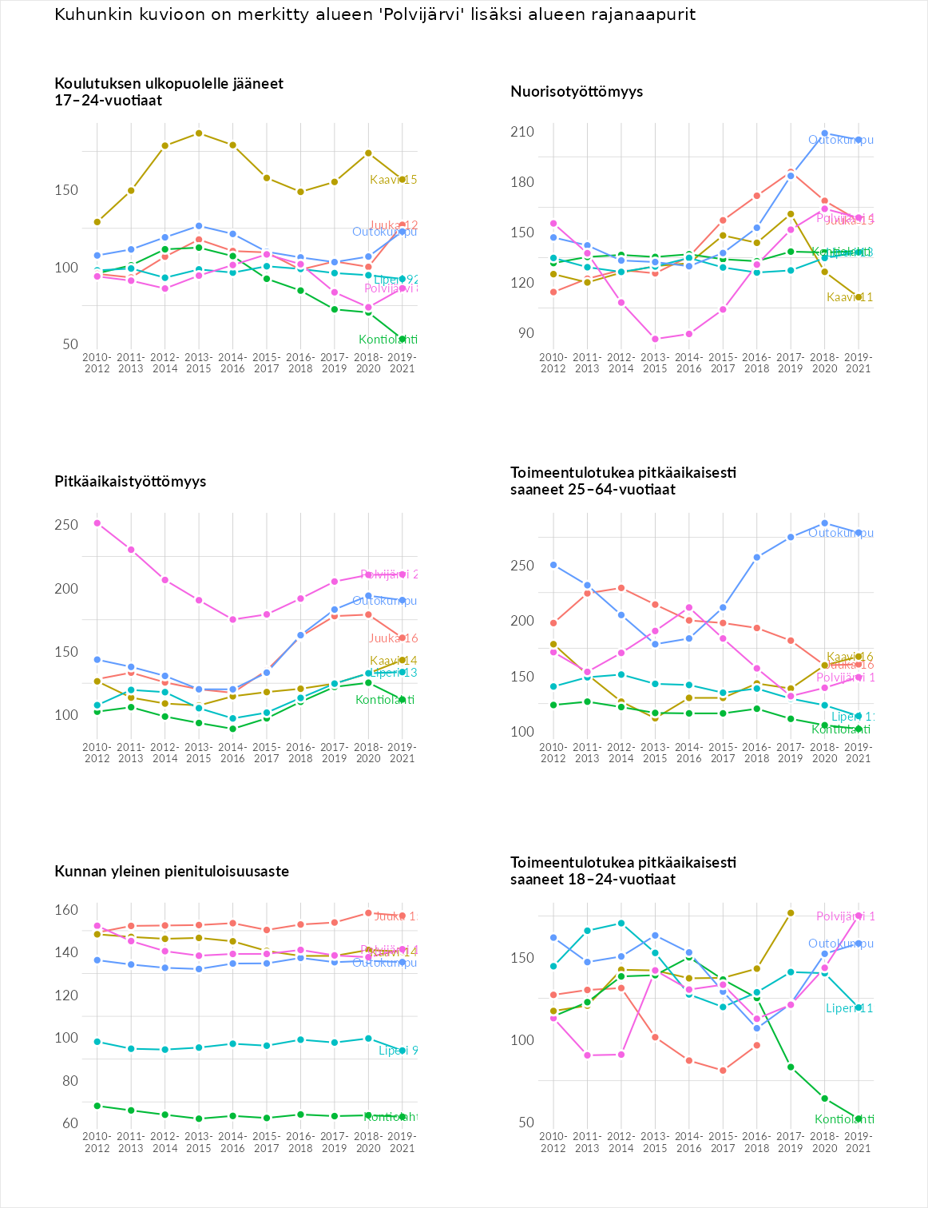

Huono-osaisuuden sosiaaliset seuraukset
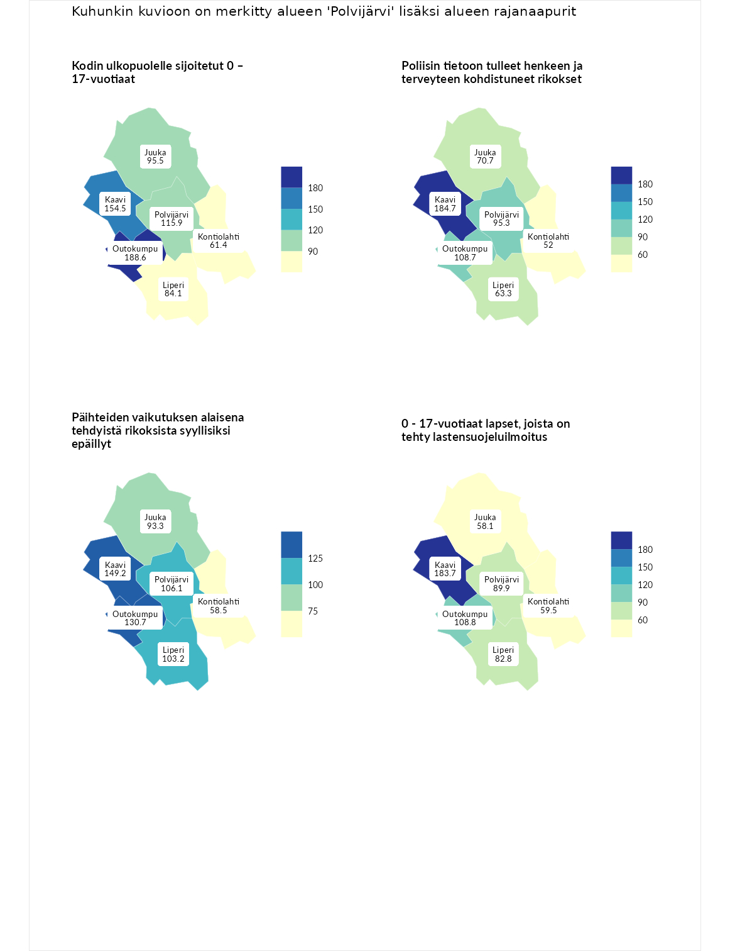

Kodin ulkopuolelle sijoitetut 0 – 17-vuotiaat
aluenimi | arvo | asema
Tuusniemi (korkein arvo) | 463.6 | 1
Outokumpu (naapuri) | 188.6 | 17
Kaavi (naapuri) | 154.5 | 37
Polvijärvi (valittu) | 115.9 | 93
Juuka (naapuri) | 95.5 | 134
Liperi (naapuri) | 84.1 | 161
Kontiolahti (naapuri) | 61.4 | 214
Enonkoski (matalin arvo) | 0.0 | 257

Poliisin tietoon tulleet henkeen ja terveyteen kohdistuneet rikokset
aluenimi | arvo | asema
Puolanka (korkein arvo) | 227.3 | 1
Kaavi (naapuri) | 184.7 | 11
Outokumpu (naapuri) | 108.7 | 123
Polvijärvi (valittu) | 95.3 | 155
Juuka (naapuri) | 70.7 | 245
Liperi (naapuri) | 63.3 | 259
Kontiolahti (naapuri) | 52.0 | 272
Hailuoto (matalin arvo) | 0.0 | 287

Päihteiden vaikutuksen alaisena tehdyistä rikoksista syyllisiksi epäillyt
aluenimi | arvo | asema
Kemi (korkein arvo) | 347.6 | 1
Kaavi (naapuri) | 149.2 | 47
Outokumpu (naapuri) | 130.7 | 72
Polvijärvi (valittu) | 106.1 | 129
Liperi (naapuri) | 103.2 | 137
Juuka (naapuri) | 93.3 | 167
Kontiolahti (naapuri) | 58.5 | 259
Luoto (matalin arvo) | 17.6 | 293

0 - 17-vuotiaat lapset, joista on tehty lastensuojeluilmoitus
aluenimi | arvo | asema
Vaala (korkein arvo) | 189.0 | 1
Kaavi (naapuri) | 183.7 | 2
Outokumpu (naapuri) | 108.8 | 108
Polvijärvi (valittu) | 89.9 | 201
Liperi (naapuri) | 82.8 | 229
Kontiolahti (naapuri) | 59.5 | 272
Juuka (naapuri) | 58.1 | 273
Maalahti (matalin arvo) | 33.0 | 293
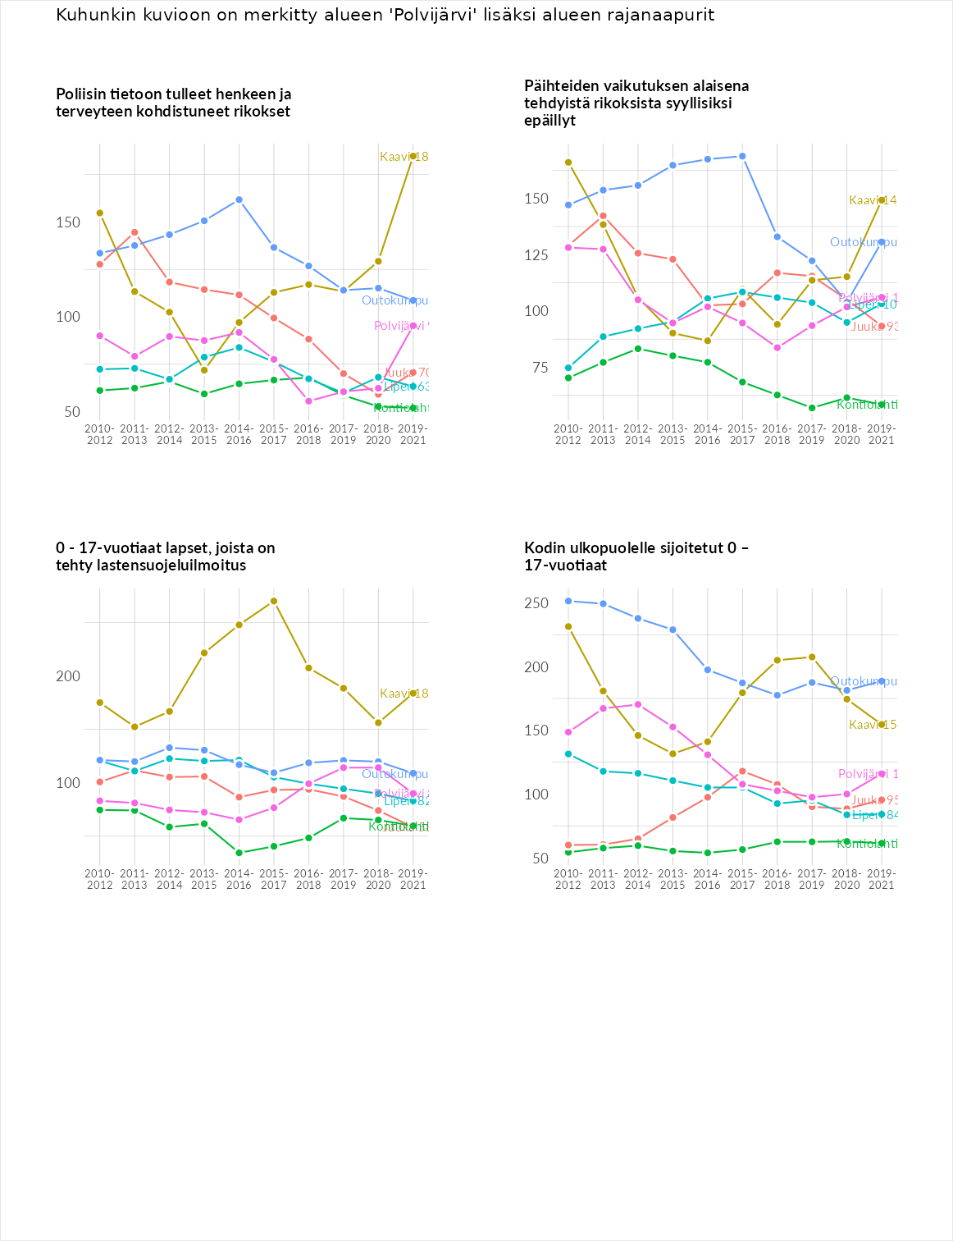

Huono-osaisuuden taloudelliset yhteydet
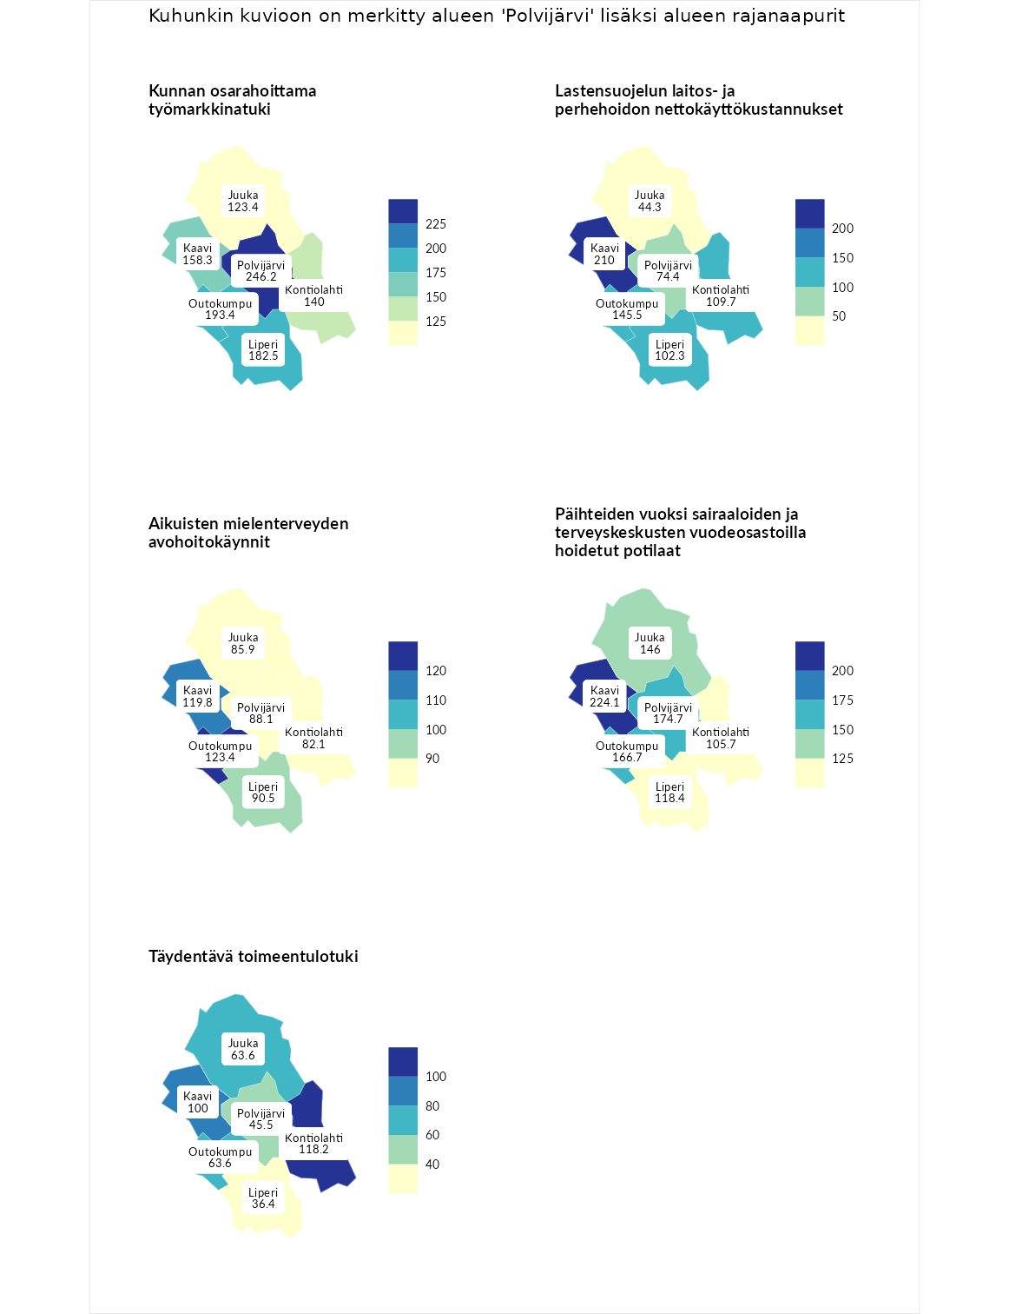

Kunnan osarahoittama työmarkkinatuki
aluenimi | arvo | asema
Lahti (korkein arvo) | 300.3 | 1
Polvijärvi (valittu) | 246.2 | 6
Outokumpu (naapuri) | 193.4 | 16
Liperi (naapuri) | 182.5 | 25
Kaavi (naapuri) | 158.3 | 51
Kontiolahti (naapuri) | 140.0 | 73
Juuka (naapuri) | 123.4 | 93
Luoto (matalin arvo) | 5.9 | 293

Lastensuojelun laitos- ja perhehoidon nettokäyttökustannukset
aluenimi | arvo | asema
Tuusniemi (korkein arvo) | 304.1 | 1
Kaavi (naapuri) | 210.0 | 10
Outokumpu (naapuri) | 145.5 | 49
Kontiolahti (naapuri) | 109.7 | 119
Liperi (naapuri) | 102.3 | 137
Polvijärvi (valittu) | 74.4 | 195
Juuka (naapuri) | 44.3 | 240
Siikainen (matalin arvo) | -179.0 | 293

Aikuisten mielenterveyden avohoitokäynnit
aluenimi | arvo | asema
Lapinlahti (korkein arvo) | 559.0 | 1
Outokumpu (naapuri) | 123.4 | 90
Kaavi (naapuri) | 119.8 | 96
Liperi (naapuri) | 90.5 | 174
Polvijärvi (valittu) | 88.1 | 185
Juuka (naapuri) | 85.9 | 193
Kontiolahti (naapuri) | 82.1 | 203
Lempäälä (matalin arvo) | 15.9 | 293

Päihteiden vuoksi sairaaloiden ja terveyskeskusten vuodeosastoilla hoidetut potilaat
aluenimi | arvo | asema
Pelkosenniemi (korkein arvo) | 258.6 | 1
Kaavi (naapuri) | 224.1 | 4
Polvijärvi (valittu) | 174.7 | 20
Outokumpu (naapuri) | 166.7 | 23
Juuka (naapuri) | 146.0 | 43
Liperi (naapuri) | 118.4 | 89
Kontiolahti (naapuri) | 105.7 | 121
Enonkoski (matalin arvo) | 0.0 | 273

Täydentävä toimeentulotuki
aluenimi | arvo | asema
Merikarvia (korkein arvo) | 1009.1 | 1
Kontiolahti (naapuri) | 118.2 | 109
Kaavi (naapuri) | 100.0 | 151
Juuka (naapuri) | 63.6 | 216
Outokumpu (naapuri) | 63.6 | 223
Polvijärvi (valittu) | 45.5 | 263
Liperi (naapuri) | 36.4 | 275
Pukkila (matalin arvo) | 9.1 | 293
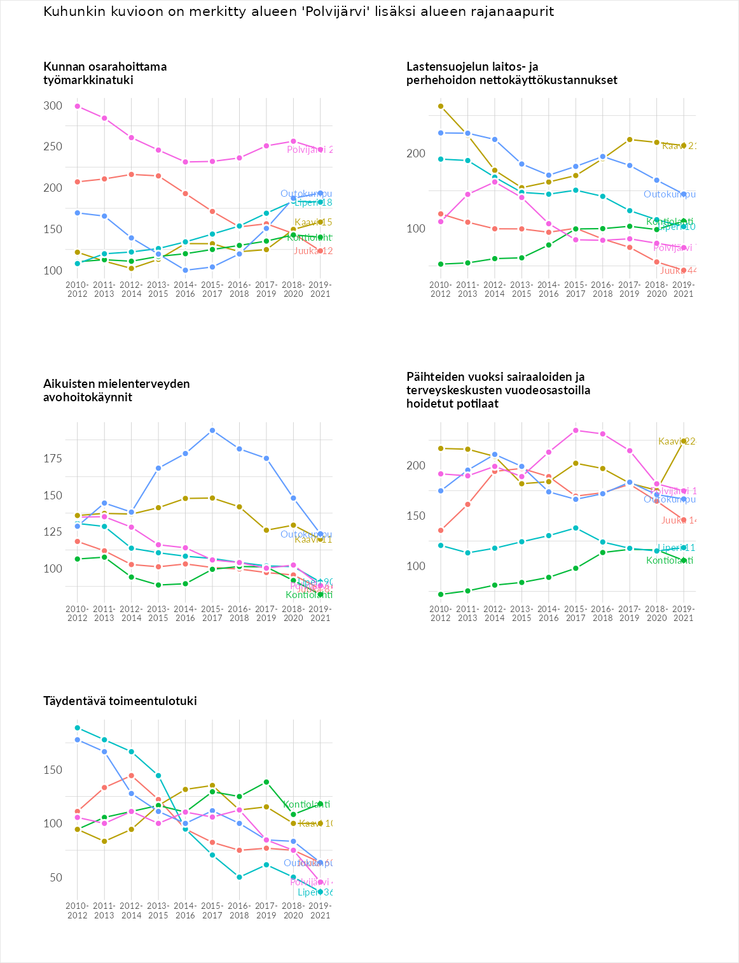

Postinumeroaluekohtaiset tiedot
aluekoodi | aluenimi | Kokonaislukema | Alimpaan tuloluokkaan kuuluvat taloudet | Alimpaan tuloluokkaan kuuluvat täysi-ikäiset | Työttömät | Peruskoulutuksen omaavat
83825 | Kinahmo | 171.0 | 159.6 | 174.8 | 193.9 | 155.8
83835 | Ruvaslahti | 161.5 | NA | 181.1 | 225.3 | 78.0
83855 | Martonvaara-Sammakkovaara | 146.7 | 150.8 | 158.6 | 153.6 | 124.0
83750 | Sotkuma | 142.5 | 133.9 | 195.9 | 159.5 | 80.8
83840 | Saarivaara | 138.6 | 163.0 | 172.5 | 81.5 | 137.4
83830 | Hukkala | 138.5 | 145.3 | 164.0 | 127.7 | 116.9
83760 | Sola | 131.9 | 157.3 | 163.0 | 114.1 | 93.2
83780 | Horsmanaho | 117.2 | 125.2 | 132.2 | 89.6 | 121.7
83700 | Polvijärvi Keskus | 103.1 | 87.7 | 111.9 | 131.2 | 81.5
83720 | Kuorevaara | 71.8 | 59.1 | 80.9 | 87.8 | 59.5
